Лабораторная работа № 3
Изучение распространения сигналов в линиях связи
Цель работы
Изучение характера распространения электромагнитных колебаний в кабелях связи в зависимости от сопротивления нагрузки на импульсном сигнале. Измерение волнового сопротивления кабеля.
Теоретическая часть
Строго говоря, мы всегда имеем цепи, параметры которых в той или иной мере распределены вдоль участков цепи, и только абстрагируясь от действительности, можно предполагать, что параметры цепи - индуктивность, емкость, сопротивление и проводимость - сосредоточены в определенных участках цепи. Во многих случаях такое допущение не приводит к сколько-нибудь заметным неточностям в результатах проводимого анализа. Однако мы встречаемся с рядом важных случаев, когда такого рода допущение становится неприемлемым и совершенно необходимо учитывать распределенность параметров вдоль цепи. При этом имеем возможность рассматривать электротехническое устройство как электрическую цепь, если оно имеет большую протяженность лишь в одном определенном направлении. В таком случае можно говорить о параметрах, распределенных по длине цепи в этом направлении. Критерием необходимости рассматривать цепь в качестве цепи с распределенными параметрами является соотношение между интервалом времени распространения электромагнитных волн вдоль всей длины цепи и интервалом времени, в течение которого токи и напряжения изменяются на величину, составляющую заметную долю от полного их изменения в рассматриваемом процессе. Когда эти интервалы времени сравнимы, то цепь необходимо рассматривать как цепь с распределенными параметрами.
Естественно, что токи и напряжения в таких цепях являются функциями двух независимых переменных - времени t и координаты х, отсчитываемой вдоль указанного выше направления. Соответственно, уравнения, описывающие процессы в этих цепях, являются уравнениями в частных производных. Примерами цепей с распределенными параметрами являются линии передачи электрической энергии, линии связи, высокочастотные коаксиальные линии радиотехнических и телевизионных устройств. Обмотки трансформаторов и электрических машин также должны рассматриваться как цепи с распределенными параметрами при воздействии на них импульсных токов и напряжений, когда промежуток времени изменения токов и напряжений сравним со временем пробега волн вдоль проволоки обмотки.
Параметры цепи могут быть распределены неравномерно вдоль цепи, однако во многих случаях можно полагать параметры распределенными равномерно вдоль цепи, например для линий передач, в которых сечение проводов, их взаимное расположение и характеристики среды не изменяются по длине линии. Такие линии и называют однородными.
Рассмотрим двухпроводную однородную линию. Величины L и r представляют собой индуктивность и сопротивление пары проводов на единицу длины линии; величины С и g - емкость и проводимость утечки между проводами на единицу длины линии. Координату х будем отсчитывать от некоторой точки линии, в частности от начала линии. Согласно принципу непрерывности тока, ток сквозь замкнутую поверхность равен нулю:
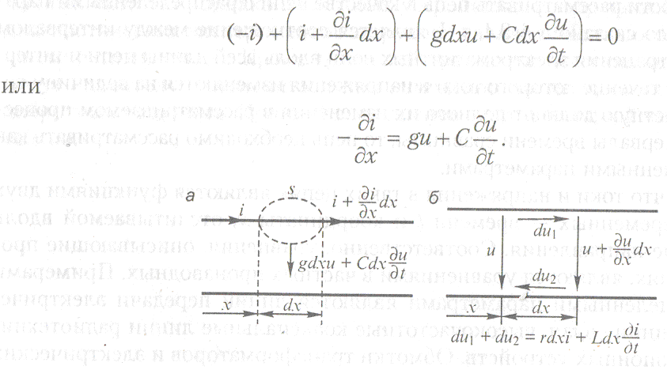
Точно так же напряжение между проводами зависит не только от t, но и от х, так как на каждом отрезке dx линии имеет место падение напряжения в двух проводах линии. Это падение напряжения складывается из падения напряжения в сопротивлении пары проводов и индуктивного падения напряжения обусловленного индуктивностью пары проводов. Сумма падений напряжения в рассматриваемом контуре равна нулю:
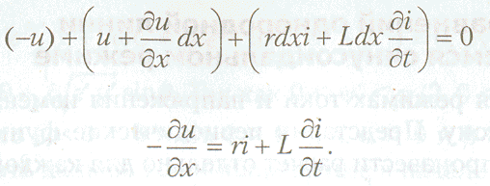
Таким образом, уравнения линии имеют вид:
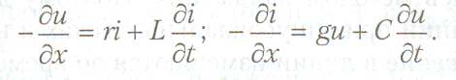
Для однородной линии параметры r, L, g и С не зависят от х. Для неоднородной линии они являются функциями от х.
В общем случае для проводной линии, расположенной в воздухе над поверхностью земли, для каждого из проводов необходимо в первом уравнении учитывать также ЭДС взаимоиндукции от токов, протекающих в соседних проводах, а во втором уравнении учитывать также ток смещения между рассматриваемым проводом и всеми соседними проводами.
Решением выше полученных дифференциальных уравнений является сумма функций:
U(t, x) = U_{пр}e^{-αt} sin(ωt+φ-βx)+ U_{обр}e^{-αt} sin(ωt+φ+βx),
где U_{пр} (t, x) = U_{пр}e^{-αt} sin(ωt+φ-βx) – уравнение распространения прямой (падающей) волны,
U_{обр} (t, x) = U_{обр}e^{-αt} sin(ωt+φ+βx) - уравнение распространения обратной (отраженной) волны.
I(t, x) = U_{пр} (t, x)/Zρ -U_{обр} (t, x)/Zρ,
где Zρ – волновое сопротивление линии.
Коэффициентом отражения напряжения q_{U} (тока q_{I}) от конца линии называют отношение отраженной волны к прямой волне в конце линии:
q_{I} = -q_{U}=(Zρ-Z_{нагрузки})/(Zρ+Z_{нагрузки}).
Оборудование
Лабораторный стенд по исследованию распространения сигналов в линиях связи, осциллограф С1-70, генератор гармоник Г4-102А, генератор импульсов Г5-78. Стенд предназначен для изучения распространения сигналов в волоконно-оптических, коаксиальных и симметричных кабелях «витая пара».
Стенд выполняется в виде настольного прибора.
Органы управления, основные блоки и разъемы расположены на лицевой панели и являются несъемными в процессе работы со стендом.
Вспомогательные блоки (источник помех, блок питания, симметрирующие устройства) расположены внутри блока.
Мерные отрезки оптического, коаксиального и симметричного кабеля «витая пара» свернуты в бухту совместно с излучающей петлей источника помех. Все кабели расположены внутри корпуса стенда и оканчиваются стандартными разъемами, размещаемыми на передней панели.
Стенд состоит из четырех независимых элементов:
1. Волоконно-оптическая линия
2. Линия связи на симметричной «витой паре» с волновым сопротивлением 100 Ом, состоящая из:
- входных разъемов «Вход»;
- входного симметрирующего трансформатора;
- переключателя согласующего выходное сопротивление генератора с входом линии «Нагрузка генератора»;
- мерных отрезков кабеля, оканчивающихся стандартными разъемами на передней панели;
- контрольных разъемов, которые с помощью соединителей можно подключать к любому участку линии;
- выходного симметрирующего трансформатора;
- нагрузки линии, обеспечивающей фиксированное значение, равное волновому. и плавное изменение в пределах от О до 2 р.
Все элементы и органы управления линии связи ограничены контурной линией.
3. Линия связи на коаксиальном кабеле с волновым сопротивлением 75 Ом по конструкции и идеологии близка к линии на «витой паре», но упрощена за счет отсутствия симметрирующих устройств.
4. Встроенный генератор помехи, формирующий импульсы тока прямоугольной формы, питающие индукционную катушку. На переднюю панель выведены тумблер включения генератора и разъем для синхронизации осциллографа импульсами генератора.
Все соединения и измерения производятся с помощью прилагаемых соединителей, стыкуемых в стандартные разъемы.
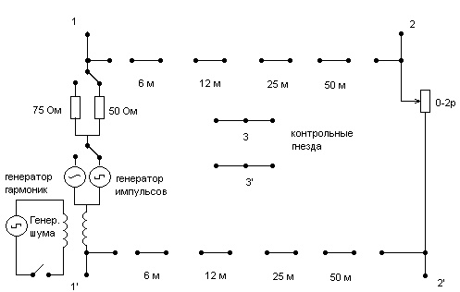

Ход работы
- С помощью штатных соединительных кабелей набирается линия связи на коаксиальном кабеле и на симметричной паре определенной длины (100 м).
- Примерно к середине линий подключают контрольные гнезда.
- Линия коаксиального кабеля.
- К входу коаксиальной линии подключают генератор прямоугольных импульсов Г5-78. Выставляют длительность импульсов порядка 0,1-0,2 мксек, с частотой повторения 30-100 кГц и малой длительностью фронтального среза.
- Синхронизируя осциллограф от генератора, наблюдают сигнал на контрольных гнездах в зависимости от величины нагрузки коаксиальной линии. Наблюдают изменение отраженного сигнала в диапазоне нагрузок от 0 до 2ρ.
- Зарисуйте вид волны в середине линии при значениях нагрузок 0 ρ, 0,5 ρ, 1 ρ, 1,5 ρ, 2 ρ и ∞.
- Изменяя величину нагрузки коаксиальной линии, добиваются максимального подобия сигнала на контрольных гнездах входному сигналу, то есть ищется режим минимума отраженной волны. При нагрузке кабеля равной волновому сопротивлению, устанавливается режим бегущей волны и отражение от нагрузки отсутствует.
- Линия на симметричной паре.
- К входу линии на симметричной паре подключают генератор прямоугольных импульсов Г5-78. Выставляют длительность импульсов порядка 0,1-0,2 мкс, с частотой повторения 30-100 кГц и малой длительностью фронтального среза.
- Синхронизируя осциллограф от генератора, наблюдают сигнал на контрольных гнездах в зависимости от величины нагрузки линии на симметричной паре. Наблюдают изменение отраженного сигнала в диапазоне нагрузок от 0 до 2ρ.
- Зарисуйте вид волны в середине линии при значениях нагрузок 0 ρ, 0,5 ρ, 1 ρ, 1,5 ρ, 2 ρ и ∞.
- Изменяя величину нагрузки линии на симметричной паре, добиваются максимального подобия сигнала на контрольных гнездах входному сигналу, то есть ищется режим минимума отраженной волны. При нагрузке кабеля равной волновому сопротивлению, устанавливается режим бегущей волны и отражение от нагрузки отсутствует.

Линия на коаксиальном кабеле ρ=75 Ом Z_{г}=75 Ом
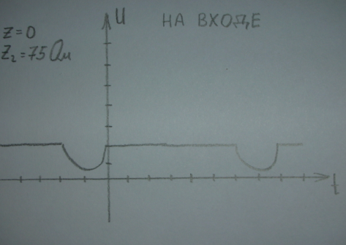

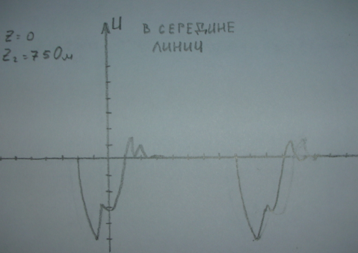

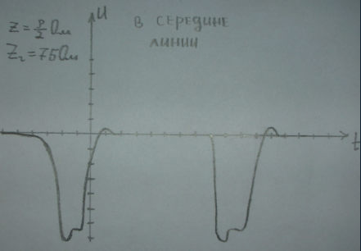

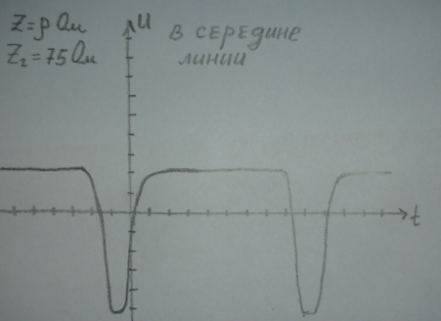

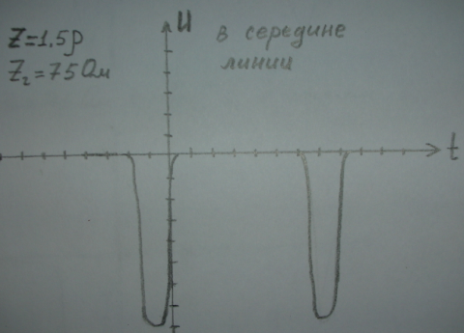

Линия связи на витой паре ρ=100 Ом Z_{г}=75 Ом
